**GUIA DE APRENDIZAJE UNIDAD 1 N° DE GUÍA: 2**

ASIGNATURA: ARTES VISUALES

NOMBRE ESTUDIANTE: ______________________________________________________

CURSO: ______________________________ LETRA: ______ FECHA: __________________

O.A: Aplicar y combinar elementos del lenguaje visual (incluidos los de niveles anteriores) en trabajos de arte y diseño con diferentes propósitos expresivos, comunicativos y creativos: ›color (complementario)›formas (abiertas y cerradas) › luz y sombra (OA 2)

Objetivo de clase: Reconocer las principales características del color y la importancia de los colores complementarios con fines expresivos y creativos.

**EL COLOR**

El color es una experiencia visual, una impresión sensorial que recibimos a través de los ojos, independiente de la materia colorante de la misma. El mundo que nos rodea se nos muestra en color. Las cosas que vemos no sólo se diferencian entre sí por su forma, y tamaño, sino también por su colorido. Cada vez que observamos la naturaleza o un paisaje urbano podemos apreciar la cantidad de colores que están a nuestro alrededor gracias a la luz que incide sobre los objetos.

El concepto de color varía de acuerdo con el ámbito que es utilizada; desde el punto de vista físico el color es una propiedad física de la luz emitida por los objetos y substancias. En la química lo describen por medio de una fórmula que representa una reacción de elementos. La psicología y filosofía muestran al color como un portador de expresión, efectividad, sensación, de cierto simbolismo y carácter, poseyendo su propio lenguaje y significado. El color como un influyente en el ser humano, cuando domina en el ambiente. Por ejemplo, estar de amarillo da un humor sereno y alegre, es una influencia positiva. En el lenguaje de las artes plásticas, el color es primordial calificativo para los objetos, en algunas obras y movimientos artísticos el color se erige como protagonista.

¿Cómo se clasifican los colores?

· Los primarios: Son aquellos colores cuya composición es única y por lo tanto no existe mezcla de otros que puedan crearlos. Estos son el amarillo, azul y rojo.

· Los secundarios: Son el resultado de la mezcla de dos colores primarios, como lo son el violeta, el verde, el naranja.

· Los terciarios: Para crear estos colores es necesario mezclar en las mismas cantidades un color primario con uno secundario.

· Los cálidos: Son aquellos que se relacionan con las tonalidades de luz que refleja el sol, los tonos rojizos, anaranjados, marrones. Al apreciarlos en algunos casos se puede sentir la sensación de calor o agresividad.

· Los Fríos: Mientras que los colores fríos, mostraran inclinación hacia los tonos azules, violetas, verdes, esos que te relajan y tienden a transmitir serenidad y calma.

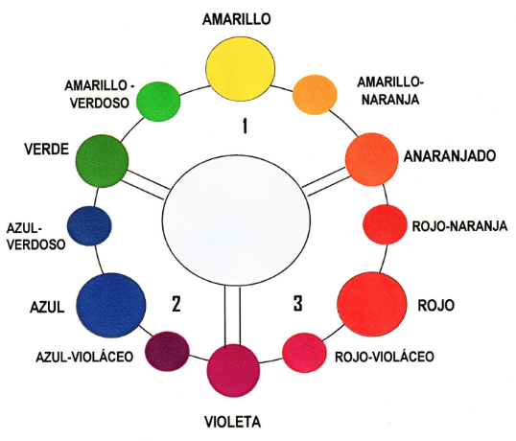Los colores complementarios

En el círculo cromático, los colores complementarios se localizan en las extremidades opuestas de los colores primarios. Como tal, son colores opuestos que se intensifican y equilibran mutuamente. El complementario de un color primario siempre será uno secundario, y viceversa.

En algunos de los usos de los colores complementarios destacan:

1. El uso de los colores complementarios uno al lado del otro, genera armonía, vibración, drama, y movimiento pues se intensifican entre sí. Pero para que no se cree una sensación caótica y desagradable a la vista, uno de los dos colores debe predominar sobre el otro.
2. En técnicas impresionistas, se puede poner uno al lado del otro, en el que uno sea la luz y el otro represente la sombra.
3. Nos sirven para resaltar áreas de interés, por la generación de contraste.

ACTIVIDAD 1: A partir de la información leída:

1. Divide una hoja de tu cuaderno o croquera en 4 partes iguales (procura usar una regla para que quede bien distribuida la hoja)
2. En cada uno de los espacios realiza el mismo dibujo (de preferencia uno simple)
3. Pinta cada uno de los dibujos utilizando parejas de complementarios diferentes. Por ejemplo:

DURANTE ESTA ACTIVIDAD SE ESPERA QUE EL ESTUDIANTE INTERIORICE DE FORMA CLARA Y SENCILLA UNA DE LAS PRINCIPLAES CLASIFICACIONES DEL COLOR, Y QUE A TRAVES DE LA APLICACIÓN MISMA GENERE EL APRENDIZAJE DE LOS COLORES COMPLEMENTARIOS

1. Contesta las siguientes preguntas
   1. ¿Qué sientes al ver tu creación? Respuesta descriptiva y justificada. Mínimo 5 líneas.

SE ESPERA QUE EL ESTUDIANTE LOGRE EXPRESAR SUS APRECIACIONES A TRAVES DE LENGUAJE ARTISTICO (CLARAMENTE EN PROCESO DE AMPLIAR VOCABULARIO) QUE LOGRE ENTREGAR INFORMACION PERSONAL DE FORMA CLARA Y FUNDAMENTADA, ES DECIR QUE ANALICE EN UN NIVEL BASICO.

* 1. ¿Crees que la utilización correcta de los colores, en este caso complementarios, ayuda a mantener armonía en el dibujo? Justifica tu respuesta, mínimo 2 líneas.

SE ESPERA QUE EL ESTUDIANTE A TRAVES DE LA INFORMACION ENTREGADA EXTRAIGA LOS DATOS NECESARIOS PARA JUSTIFICAR LA IMPORTANCIA DE LOS COLORES COMPLEMENTARIOS AL CREAR UN DIBUJO, U OBRA DE ARTE.